CRÉE TON ŒUVRE D’ART (2)

*Merci à Florie Monka, auteure de l’activité, pour le partage*

*Objectifs :*

*- Construction de perpendiculaires ou parallèles*

*- Arithmétique dans le choix des bandes à colorier*

*Max BILL est né en 1908 à Winterthur en Suisse et est mort en 1994 à Berlin. C’est un artiste et designer à l’origine du mouvement de l’art concret. Il est connu pour avoir amené la géométrie et les mathématiques dans ses œuvres.*

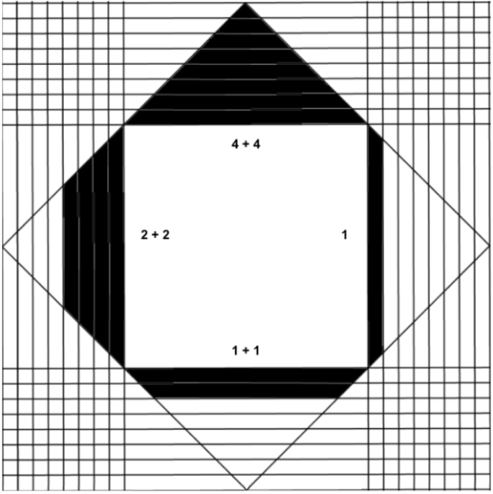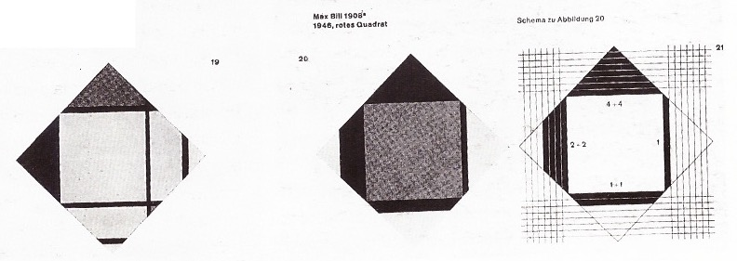Le schéma ci-dessous proposé par Max Bill montre son œuvre et comment il l’a créé.

1) Construire un carré de 16 cm de côté.

À l’intérieur de ce carré, tracer sur chaque bord, comme sur le schéma ci-contre, 8 droites parallèles espacés de 0,5 cm.

2) Imaginer un raisonnement arithmétique semblable à celui de Max Bill pour mettre en couleur la figure obtenue.

3) Colorier avec soin la figure.



Hors du cadre de la classe, aucune reproduction, même partielle, autres que celles prévues à l'article L 122-5 du code de la propriété intellectuelle, ne peut être faite de ce site sans l'autorisation expresse de l'auteur.

[*www.maths-et-tiques.fr/index.php/mentions-legales*](http://www.maths-et-tiques.fr/index.php/mentions-legales)